Значение рисования в дошкольном детстве.
Уникальность дошкольного периода заключается в том, что именно здесь закладываются основы всестороннего развития ребенка, раскрывается его творческий потенциал.
Самым интересным и привлекательным занятием для дошкольников является рисование, потому что оно дает возможность детям передать свои впечатления об окружающей действительности в своих же рисунках.
Для создания рисунка необходимо приложить усилия, потрудиться, овладевая определенными умениями. Именно занятия по изобразительной деятельности подчинены в основном реализации творческих задач, ориентированных на самостоятельную работу детей, поиск нестандартных решений. Использование нетрадиционных форм работы, ставят дошкольника в позицию думающего человека.
Моя работа с детьми предусматривает раскрытие и реализацию неисчерпаемых творческих возможностей детей через ознакомление, и применение ими нетрадиционных художественных техник рисования и повышение интереса детей к художественному творчеству. Разнообразие способов рисования, необычные методики изобразительной деятельности рождают у детей оригинальные идеи, развивают фантазию, воображение.
Результат обычно очень эффективный и почти не зависит от умелости и способностей. Экспериментирование в рисовании — основа творческих фантазий детей. Всякое открытие чего -то нового, необычного принесут детям раскованность, радость и дадут толчок к творчеству. Нетрадиционные техники рисования, проводимые мною, вносят разнообразие в изобразительную деятельность и предоставляют ребенку больше шансов для самовыражения. «Рисование пальчиками и ладошкой», «Набрызг»,
«Кляксография», «Печатка», «Тампонирование», «Монотипия», «Рисунок пеной», «Цветные ниточки», «Рисование восковыми мелками», «Эбру»,
«Рисунок на ткани», и многое другое. В целях развития воображения и творчества предлагаю детям изобразить: свое настроение, свою мечту, музыку, что-то загадочное и волшебное.
Предлагаю несколько советов для родителей, которые помогут развивать фантазию, воображение и творчество детей. Большинство детей рисуют красками, и, конечно, это правильно. Но разве не интересно узнать, что получится, если рисовать кофейной гущей, ягодами, пластилином, зубной щеткой, птичьим пером и т. д. Чем разнообразнее, оригинальнее поисковая деятельность, тем больше возможностей получить в конечном итоге новый результат, а оригинальность — это показатель творчества. Для этого в каждой семье должен быть различный изобразительный материал: гуашь,

карандаши, пастель, фломастеры, пластилин и т. д. Помните, что развитее творчества обеспечивает успех вашего ребенка по жизни.

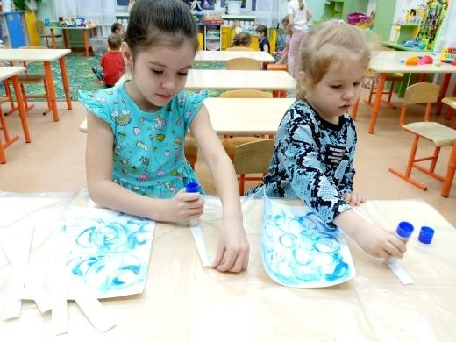
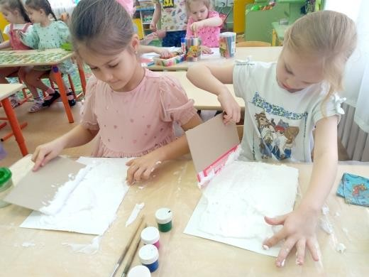

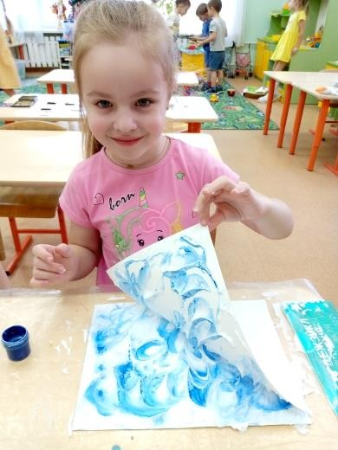

Подготовила: Пличкина Марина Фанисовна

